Информационная карта инновационного педагогического опыта

Ф.И.О. | Краева Наталья Геннадьевна
Учреждение | ГБОУ НАО «Средняя школа № 1 г. Нарьян-Мара с углубленным изучением отдельных предметов им. П. М. Спирихина».  16600 НАО г. Нарьян-Мар, ул. Ленина д. 23 «б».  school1nm@rambler.ru  8-818-53-4-22-12
Должность | учитель изобразительного искусства, черчения и мировой художественной культуры
Стаж работы в должности | 22 года
1.Тема инновационного педагогического опыта | «Использование стратегии смыслового чтения на уроках изобразительного искусства в 5-7 классах»
2.Источник изменений | Проблема направлена на формирование грамотности чтения, понимаемой в широком смысле слова как способности обучающихся к осмыслению текстов различного содержания, формата и рефлексии на них, а также к использованию прочитанного в разных жизненных ситуациях
3. Идея изменений | Обучающийся получит возможность научиться:  - анализировать изменения своего эмоционального состояния в процессе чтения, получения и переработки полученной информации и ее осмысления;  - выявлять имплитационную информацию текста на основе составления иллюстративного материала с информацией текста, анализа подтекста;  -критически относиться к противоречивой информации;  - определять достоверную информацию в случае наличия противоречивой или конфликтной ситуации.  Целенаправленная работа над формированием умения смыслового чтения позволит существенно «продвинуть» обучающихся, что приведет к повышению качества обучения, расширению их возможностей в решении учебных задач
4. Концепция изменений:
Актуальность | Потребность в повышении уровня навыков смыслового чтения возрастает и даже становится необходимостью
Новизна | Обучающиеся, которые занимаются творческой деятельностью, могут воспринимать и интерпретировать тексты совершенно по-другому, нежели при изучении других дисциплин. Таким образом, автора опыта заинтересовал вопрос повышения уровня навыков смыслового чтения на уроках изобразительного искусства.
Ожидания | Выбранная технология эффективна и позволяет формировать навыки смыслового чтения на уроках изобразительного искусства. Работа с текстами по смысловому чтению на уроках изобразительного искусства поможет в решении учебно-познавательных и учебно-практических задач. Обучающиеся научатся искать информацию в тексте и понимать прочитанное, преобразовывать и интерпретировать информацию, давать оценку полученной информации
Затруднения в реализации | Умения смыслового чтения и работы с текстом формируются при систематическом применении форм и приемов не только на уроках изобразительного искусства, но и на других предметах. Для получения эффекта применения технологии должна быть система работы учителя, группы учителей
5.Условия реализации предлагаемого опыта работы | Данный опыт адаптирован для уроков изобразительного искусства с 5-7 классы, причем используемые материалы соотнесены с актуальными требованиями общества и образовательной организации, с реалиями сегодняшнего дня.  Для реализации данного опыта должны быть созданы следующие условия:  - овладение стратегией смыслового чтения;  - системная работа с использованием технологии;  - создание материально-технической базы;  -творчество, инициатива педагога;  - доброжелательный микроклимат в ходе образовательной деятельности
6.Результат изменений (использования предлагаемых способов обучения и воспитания) | Как показала практика, использование технологии смыслового чтения на уроках изобразительного искусства, работа с текстами по смысловому чтению на уроках изобразительного искусства поможет в решении учебно-познавательных и учебно-практических задач. Обучающиеся научились искать информацию в тексте и понимать прочитанное, преобразовывать и интерпретировать информацию, давать оценку полученной информации.
7. Публикации  (в том числе и Интернет со всеми выходными данными) | Опыт опубликован на сайте http://cronao.ru в разделе «Актуальный педагогический опыт».  Тексты, используемые на уроках ИЗО и приемы работы с ними, опубликованы в сборнике текстов «Смысловое чтение на уроках предметов эстетического цикла и технологии» / сост. Н. Д. Ульяновская. – Н-Мар.: ГБУ НАО «НРЦРО», - 2018.- 39 с., ил.  (Приложение)
Экспертное заключение | Опыт учителя рекомендуется для использования в общеобразовательных организациях Ненецкого автономного округа
Ф.И.О. эксперта, е-mail | Ульяновская Н.Д., методист отдела методического сопровождения профессионального развития педагогов ГБУ НАО «Ненецкий региональный центр развития образования».  nao.centr7@mail.ru
Составляющие образования | В образовательной деятельности предметной области «Искусство»

ПРИЛОЖЕНИЕ
Тема: «Перспектива»
Задание 1.
- Прочитайте текст.
Перспекти́ва (фр. perspective от лат. perspicere — смотреть сквозь, проникать взором) — техника изображения пространственных объектов на плоскости или какой-либо поверхности в соответствии с теми кажущимися сокращениями их размеров, изменениями очертаний, формы и светотеневых отношений, которые наблюдаются в натуре.
В изобразительном искусстве возможно различное применение перспективы, которая используется как одно из художественных средств, усиливающих выразительность образов.
Другими словами, перспектива - это:
А). Изобразительное искажение пропорций и формы реальных тел при их визуальном восприятии. Например, два параллельных рельса кажутся сходящимися в точку на горизонте.
Б). Способ изображения объёмных тел, передающий их собственную пространственную структуру и расположение в пространстве.
В зависимости от назначения создаваемого изображения и авторского видения объекта выделяют несколько основных видов перспективы.
- Озаглавьте текст.
- Выберите из текста слова, дающие представление о перспективе.
- Какие виды перспективы ты знаешь?
Задание 2.
- Прочитайте текст. Вставьте пропущенные слова.
Она рассчитана на неподвижную точку _________(зрения) и предполагает единую точку ___________(схождения) на линии ______________ (горизонта). Прямая _______________(перспектива) долго признавалась как единственное верное отражение мира в картинной _____________(плоскости).
С учётом того, что линейная ________________(перспектива) — это изображение, построенное на _____________ (плоскости) ,______________ (плоскость) может располагаться вертикально, наклонно и горизонтально в зависимости от назначения перспективных _____________(изображений).
Вертикальная ___________(плоскость), на которой строят изображения с помощью линейной ____________(перспективы), используется при создании картин (станковая живопись) и настенных панно (на стене внутри помещения или снаружи дома).
- Напишите опорные слова данного теста.
- Определите тип текста.
- Допишите предложения, используя слова текста.
Линейная перспектива - это _________________________________________
________________________________________________________________
Плоскость может располагаться ____________________________________
________________________________________________________________
- Выполните рисунок к этому тексту.

Задание 3.
- Прочитайте текст.
Воздушная перспектива характеризуется исчезновением чёткости и ясности очертаний предметов по мере их удаления от глаз наблюдателя. При этом дальний план характеризуется уменьшением насыщенности цвета (цвет теряет свою яркость, контрасты светотени смягчаются), таким образом, глубина кажется более светлой, чем передний план.
Воздушная перспектива связана с изменением тонов, потому она может называться также и тональной перспективой. Первые исследования закономерностей воздушной перспективы встречаются ещё у Леонардо да Винчи.
«Вещи на расстоянии, — писал он, — кажутся тебе двусмысленными и сомнительными; делай и ты их с такой же расплывчатостью, иначе они в твоей картине покажутся на одинаковом расстоянии. Не ограничивай вещи, отдалённые от глаза, ибо на расстоянии не только эти границы, но и части тел неощутимы».
Великий художник отметил, что отдаление предмета от глаза наблюдателя связано с изменением цвета предмета. Поэтому для передачи глубины пространства в картине ближайшие предметы должны быть изображены художником в их собственных цветах, удаленные приобретают синеватый оттенок, «…а самые последние предметы, в нём видимые, как, например, горы вследствие большого количества воздуха, находящегося между твоим глазом и горою, кажутся синими, почти цвета воздуха…».
Воздушная перспектива зависит от влажности и запылённости воздуха и, особенно, во время тумана, на рассвете над водоёмом, горами, в пустыне или степи во время ветреной и пыльной погоды.
- Озаглавьте прочитанный текст.
- Напишите ключевые слова текста.
- Отметьте карандашом информацию, которая тебе показалась
интересной.
- Преобразуйте текст, используя такие формы представления информации
как: таблица, график, схема.
- Подберите к этому тексту работы русских художников.
- Используя слова, связанные с понятием «Перспектива» опишите данную
репродукцию. Как называется репродукция и кто ее автор?
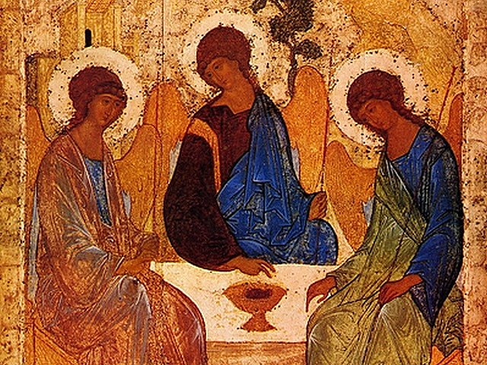
Тема: «Натюрморт»
Задание 1.
- Прочитайте текст.
Натюрмо́рт (фр. nature morte — «мёртвая природа») — изображение неодушевлённых предметов в изобразительном искусстве, в отличие от портретной, жанровой, исторической и пейзажной тематики.
Исходную точку раннего натюрморта можно найти в XV—XVI веках, когда он рассматривался как часть исторической или жанровой композиции. Долгое время натюрморт сохранял связь с религиозной картиной, обрамляя цветочными гирляндами фигуры Богоматери и Христа, а также часто располагаясь на оборотной стороне алтарного образа (как в «Триптихе семейства Брак» Рогира ван дер Вейдена). Также в XVI веке была распространена традиция создания портретов с изображением черепа, например, портрет Жана Каронделя работы Яна Госсарта (см. vanitas). Ранние натюрморты часто выполняли утилитарную функцию, например, в качестве украшения створок шкафа или для маскировки стенной ниши.
Натюрморт окончательно оформляется в качестве самостоятельного жанра живописи в творчестве голландских и фламандских художников XVII в. Предметы в натюрмортной живописи этого периода часто содержат скрытую аллегорию — либо быстротечности всего земного и неизбежности смерти (Ванитас), либо — в более широком смысле Страстей Христовых и Воскресения. Это значение передаётся посредством использования предметов — в большинстве случаев знакомых и встречающихся в каждодневной жизни, которые наделяются дополнительным символическим значением.
- Какой из фактов, приведенных в тексте, удивил вас больше всего?
- Допишите предложения, используя слова текста.
Натюрморт – изображение _________________________________________
________________________________________________________________
Ранние натюрморты _______________________________________________

- Какие слова в данном тексте вам не очень понятны? Найдите их значение, используя словари.
- Попробуйте написать синквейн по ключевому слову прочитанного текста.
Задание 2.
- Внимательно прочитайте текст.
Картина вся проникнута оптимизмом и радостью. Перед нами стакан с чаем и два яйца, скромный букет цветов и чайник. Полотно экспрессивно и внутренне драматично. Создается впечатление, что все происходит на террасе одним очень солнечным утром.
Перед нами стол из светло-коричневого дерева, который художник изобразил наклонно. Зрителю кажется, что ещё одно мгновение, и все стоящие на нем предметы обязательно скатятся вниз. В основном предметы выполнены из стекла и металла. Это нужно для того, чтобы они могли играть и переливаться в лучах солнца. Художник создает необычные пятна света на столешнице, блюдце, чайнике, вазе, стакане и даже ложке.
Каждый предмет обязательно отражён в другом. Так, например, в чайнике мы можем увидеть отражение яйца, которое волшебным образом наложено на отражение кота огненно-рыжего цвета. Можно увидеть также выглядывающую из-за стола собаку с приветливой умной мордой.
Художник мастерски прорисовывает каждый предмет. Так следы росы на столе создают ощущение свежести летнего утра.
Человека на картине нет. Но можно угадать во всем его обязательное присутствие.
- К какому жанру живописи относится описанная в тексте картина?
- Почему мы чувствуем присутствие человека в данной картине? Выберите правильный ответ:
- потому-что стоит стол, в предметах отражаются животные;
- кто-то же поставил на стол чайник, стакан, блюдце, ложку, букет в вазу, и яйца;
- изображен солнечный день.
- Подберите из предложенных репродукций ту, которая больше всего подходит к данному тексту.
1. 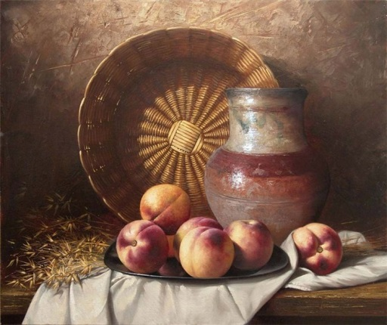 2.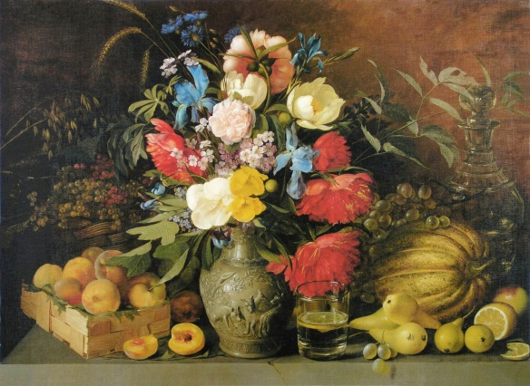
3. 4. 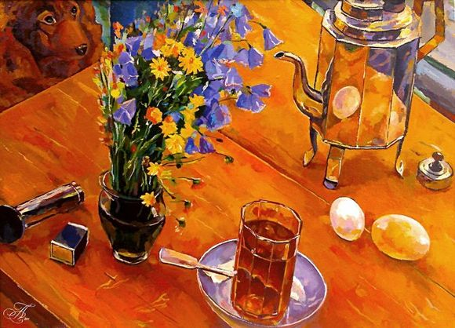
- Сделайте краткое описание цветового решения репродукций.
_____________________________________________
_____________________________________________
_____________________________________________
_____________________________________________
_________________________________________________________________________________________

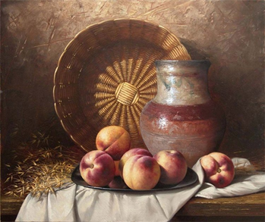
_____________________________________________
_____________________________________________
_____________________________________________
_____________________________________________
_____________________________________________
_____________________________________________

_____________________________________________
_____________________________________________
_____________________________________________
_____________________________________________
_____________________________________________
_____________________________________________

_____________________________________________
_____________________________________________
_____________________________________________
_____________________________________________
_____________________________________________
_____________________________________________

Задание 3.
1.Прочитай внимательно стихотворение И. Глазковой.
Ваза для фруктов,
Снега белей,
Яблочко красное,
Смотрится в ней,
Кисть винограда
Спелая груша,
Очень красиво,
Ты только послушай.
Слива бордовая,
С персиком рядом.
Вот натюрморт
И другого не надо,
Есть ананас, и
Банан с гуавою,
Все это можем,
Мы скушать с тобою.

- О каком жанре изобразительного искусства идет в нем речь?
- Заполните таблицу, используя строки стихотворения, и дополните её. В 3 и 4 столбиках поставить знак плюс (+) или знак минус (-).
Название фрукта  или предмета | Цвет | Ахроматический | Хроматический

4. Что символизирует данное изображение? Используя его цвета, нарисуйте свой натюрморт в холодной или теплой гамме из даров северной природы.


Тема: «Рисование по памяти или по представлению»
Задание 1.
- Прочитайте внимательно текст.
Однажды я помогал папе в гараже. В руки мне попался кусок медной проволоки. Она была мягкой и податливой. Я накрутил её на палку и получил спираль с красивыми завитками от самых маленьких и объёмных. Её форма была похожа на протяжную мелодию, которая звучала из плеера. Но одно неосторожное движение и я помял всю конструкцию. Проволока изменилась и стала напоминать музыку с жестким ритмом, частыми паузами и резкими звуками. «Проволока поменяла свой характер» - подумал я.
Вот так и линия разнообразна в изображении. Она может быть тонкой, толстой, быть прерывистой, мерцающей, наноситься штрихами, может выполнять округлые и угловатые формы. Менять свой ритм и характер.
Линия создает рисунок, а рисунок – это основа изображения. Художественное произведение будет невыразительным, если на этапе линейного изображения не учтена передача характера персонажей.
Рисунок может иметь собственную художественную значимость. История искусств знает множество примеров, когда вдохновлённый художник выполняет кратковременный линейный рисунок, который остается в аналогах шедевров мирового искусства.

- Объясните причины того, что изменилось в конструкции, линия может передавать разное настроение в рисунке.
- Вспомните и опишите основные особенности графических изображений.
- Допишите предложения, используя слова из текста.
Ее форма похожа __________________________________________________
Проволока поменяла _______________________________________________
Вот так и линия ____________________________________________________
Линия создает _____________________________________________________
Рисунок – это _____________________________________________________
- Выполните эскиз беспредметного рисунка, который показывает красоту и выразительность линейного изображения.
- Раскройте особенности изображения злого и доброго волшебства в беспредметном рисунке.
- Предложите иной графический материал для выполнения задания.
Задание 2.
- Прочитайте внимательно текст.
Пещера Альтамира находится в провинции Кантабрия на севере Испании. Это западнее приморского города Сантандер на 30 км. Данное природное образование примечательно наскальными рисунками, которые специалисты относят к эпохе позднего палеолита. Это так называемая Мадленская культура. Она была распространена во Франции, Швейцарии, Бельгии, Германии и Испании 8 – 15 тыс. до н.э.
Данное время характеризуется концом ледникового периода, а носители культуры жили охотой на мамонтов, оленей и других крупных животных. Была хорошо развита обработка кости, изготавливались кремневые резцы. Люди обитали в пещерах, а также делали жилища из костей и шкур животных. Свое каменное жилье они украшали настенными росписями, изображавшими животных, сцены охоты. Впоследствии Мадленская культура сменилась Азильской культурой.

- Озаглавьте предложенный вам текст.
- Составьте кроссворд по данному тексту, опорное слово в котором – Альтамира.
- Выполните иллюстрации к тексту.
Задание 3.
- Внимательно прочитайте текст, вставляя пропущенные слова.
Впервые вход в ____________(пещеру) был обнаружен в 1868 году охотником по имени Модесто Кубильс. Его собака застряла в расщелине между скал, преследуя добычу. Освобождая животное, человек и нашёл вход. О своей находке Модесто сообщил любителю палеонтологии Марселио Санс де Саутуола. Однако тот посетил это примечательное место только в 1875 году и ничего необычного в этом ___________________(природном) образовании не нашёл.
В следующий раз любитель-палеонтолог пришёл к пещере лишь летом 1879 года вместе со своей 8-летней дочерью Марией Фаустиной. Мужчина задался целью раскопать вход в __________(пещеру), чтобы найти в ней останки костей и кремния, какие видел на выставке в Париже 1878 году.
Уникальные рисунки были открыты __________(девочкой), а не её отцом. Малышка прошла вниз в боковое помещение и увидела на потолке несколько ____________(картин). В это время отец находился у входа и услышал восторженные крики дочери. Он поспешил к ней, и его глазам предстало неповторимое великолепие ________________(наскальных) рисунков, изображавших древних животных.
В следующем 1880 году Саутула опубликовал небольшую брошюру под названием «Краткие заметки о некоторых доисторических предметах в провинции Сантандер» с ____________________(графическими) картинками. Свою работу он передал в университет Мадрида. Однако специалисты восприняли её в штыки, а ________________(наскальные) рисунки в пещере посчитали фальсификацией.
Любитель-палеонтолог умер в 1888 году. А в 1895 году были обнпаружены аналогичные пещеры во Франции. После этого значимость открытия Сантандера была переосмыслена. Пещеру ______________ (Альтамира) и её ___________________(историческую) ценность полностью признали в 1902 году. В 1985 году её включили в список Всемирного наследия _________________(ЮНЕСКО).

- Озаглавьте текст.
- Разделите текст на части и дайте название каждой из них.
- Продумайте вопросы, которые бы вы задали автору этой публикации.
- Напишите синквейн, используя опорное слово данного текста.
- Нарисуйте по одной иллюстрации к каждой части текста.
- Используя изображения и предложенные выше тексты, продумайте виртуальную экскурсию по пещере Альтамира

- 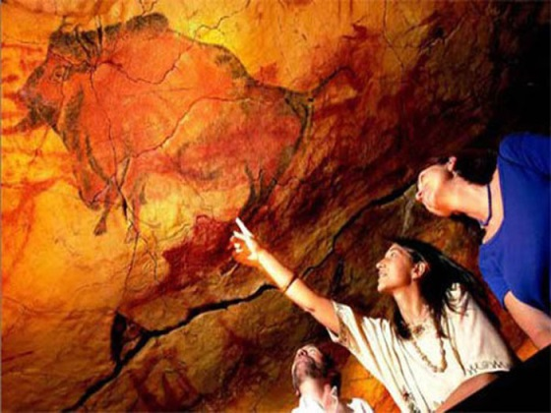 2. 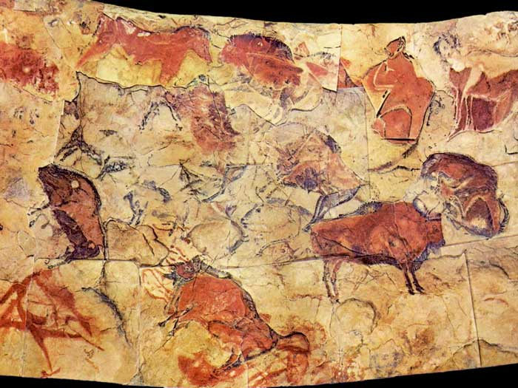

3.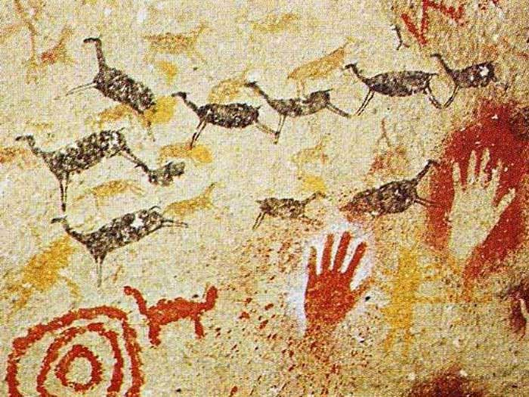

4.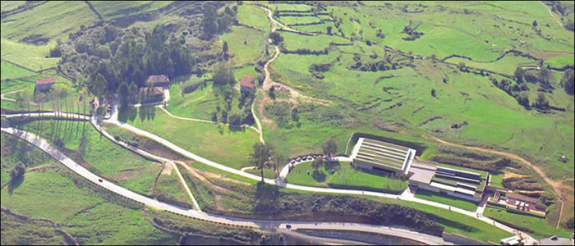

- Найдите описание пещеры Альтамира в других источниках.
- Продолжите предложения.
Наскальные изображения в пещере наносились _______________________
__________________________________________________________________
Древние люди изображали на стенах пещер ____________________________
_________________________________________________________________
Пещера Альтамира представляет историческую ценность потому, что ____________________________________________________________________________________________________________________________________
Задание 4.
- Прочитайте внимательно текст.
Искусство рисунка – родоначальник трёх других искусств: живописи, скульптуры и архитектуры. Оно требует от художника прилежания, размышления, наблюдательности, дабы получить ясное представление о предметах. Повторные зарисовки, упражняя руку и закрепляя образы в памяти, дают возможность художнику вызывать произвольно образ предмета в своем воображении и выявлять его на материале с помощью угля, мела и сангины. Беглость дается только длительным упражнением. Удачный выбор предмета для выполнения определенной цели зависит от изобретательности художника…
Первичный набросок художника, будь он выполнен пером, мелом, углем, будет служить ему пробой. На нем он видит то, что подлежит исправлению его первоначальных идей…

- Определите тему текста, главную мысль.
- Составьте кроссворд, используя слова из текста.
- Посмотрите на список слов и отметьте те, которые могут быть связаны с текстом: художник, памятник, карандаш, линия, рисунок, уголь, сангина, металл, офорт, перо, стол, мольберт, свет, город.
- Выполните набросок комнатного растения, используя любой графический материал.
Тема: «Цветоведение»
Задание 1.
- Прочитайте внимательно текст.
Живописные работы чаруют глаз. Порой удивляешься множеству цветовых оттенков, применяемых художником для выполнения изображения.
Но что делать, если мама купила новые краски, состоящие всего из шести цветов? Я так привык использовать всю палитру цветов, которая имеется в коробке. Да, нас учили смешивать краски, но зачем это делать, если есть готовые. А вот теперь я буду «сочинять» краски.
Синий я смешаю с желтым, вот и получится зелёный. Красный в соединении с желтым даст оранжевый. Фиолетовый я получу, смешав синий и красный. Это просто. Это мне известно с начальной школы. Но цветов опять мало.
Вот зеленый цвет. Он однообразен. Но если в него добавить желтый или синий, коричневый или фиолетовый, а может просто приглушить его белилами или черной краской, то оказывается, зеленый цвет может быть разным. И так же с другими цветами. Смешивая их с соседними в коробке красками, я могу создавать такие нюансы цвета, которые позволят мне выполнять живописные работы богатые оттенками.

- Определите главную тему текста.
- Как можно озаглавить текст?
- Сгруппируйте вместе все оттенки, которые соответствуют малахитово-изумрудной, розово-сиреневой и серебряно-серой гамме.
- Обрисуйте в общих чертах шаги, необходимые для того, чтобы от одного цвета получить разнообразные оттенки.
- Сделайте эскиз рисунка, который показывает применение разработанных гамм при изображении ряби на воде и ветки цветущей сирени.
Задание 2.
- Прочитайте внимательно текст.
Наука цветоведения состоит из нескольких разделов. Одни из них близко соприкасаются с областью физики, в других исследуются наши зрительные восприятия, в третьих разрабатывается классификация цветов и устанавливаются законы цветовой гармонии.
Цвет – это свойство тел вызывать определенное зрительное ощущение в соответствии со спектральным составом и интенсивностью отражаемого или испускаемого, или видимого излучения. Цвет как явление изучается целым рядом наук.
Художников интересуют преимущественно те разделы, знакомство с которыми помогает наблюдать и изображать явления действительности. Здесь же даются лишь самые краткие сведения, необходимые для начинающего художника.
Главным условием для зрительного восприятия является свет. В темноте мир для наших глаз непознаваем. Свет солнца принято считать белым. В действительности он имеет сложный состав цветов, который обнаруживается, если луч света пропустить через стеклянную призму. Полученный таким образом спектр содержит в себе ряд цветов, постепенно переходящих один в другой.
- Определите главную тему текста.
- Выберите правильное суждение, опираясь на текст.
а) спектр содержит только светлые оттенки цвета;
б) спектр содержит в себе ряд цветов, постепенно переходящих один в другой;
в) спектр содержит в себе ряд цветов, не переходящих один в другой.
4. Найдите в тексте информацию о том, какие разделы цветоведения преимущественно интересуют художников.
5. Допишите предложения, используя слова текста.
Цвет как явление изучается __________________________________________
Наука цветоведения _________________________________________________
Главным условием для зрительного восприятия _________________________
Спектр содержит __________________________________________________
6.Выпишите непонятные Вам слова и найдите их пояснение, используя справочную литературу.
Задание 3.
- Прочитайте внимательно текст, вставляя пропущенные слова.
Определяя характеристику цветов, нужно учитывать их различие по _______________(цветовому) тону, светлоте и насыщенности, т.е. по основным трём качествам. Цветовой тон определяет место ___________ (цвета) в спектре: красный – зеленый – желтый – синий. Это главная характеристика ____________ (цвета).
Существуют ахроматические ___________(цвета). Это черный, белый и вся шкала серых цветов. Они не имеют тона. Черный – это отсутствие цвета, белый – это смешение всех цветов (оптическое). Серые _________ (цвета) получаются от смешения двух и более цветов. Все остальные – хроматические __________ (цвета). Степень хроматичности ____________ (цвета) определяется насыщенностью. Это степень удаленности _________ (цвета) от серого той же светлости. Цвета с максимальной насыщенностью – это спектральные ____________ (цвета), минимальная насыщенность дает полную ахроматику (отсутствие цветового тона). Светлота – это положение __________ (цвета) на шкале от белого до черного. Характеризуется словами «темный», «светлый». Максимальной светлотой обладает белый _________ (цвет), минимальной – черный. Некоторые ___________ (цвета) изначально (спектрально) светлее – желтый, другие темнее – синий.

- Определите главную тему текста.
- Выберите правильный ответ, опираясь на текст:
а) ахроматические цвета – это черный, белый и вся шкала серых цветов;
б) ахроматические цвета – это все оттенки серого;
в) ахроматические цвета – это насыщенные серые цвета;
г) хроматические цвета – это все цвета кроме черного, белого и оттенков серого.
4. Какая информация из текста была для Вас новой?
5. Нарисуйте с натуры комнатное растение, используя только ахроматические цвета.
6. Заполните, пожалуйста, таблицу, используя текст.
Цвет | Тон
Цвет | Светлота
Цвет | Насыщенность

- Попробуйте составить опорную схему для пересказа этого текста.
Задание 4.
1.Прочитайте внимательно высказывание известного художника Семёна Чуйкова.
«Не всякая картина имеет то, что можно назвать колоритом: там, где нет гармонии, «цветовой музыки», там нет колорита. Когда цвета картины «поют» какую-то одну определённую мелодию ясную, стройную и законченную, тогда мы имеем дело с живописным колоритом, в противном случае они остаются только цветами, красками, не становясь колоритом, точно также как звуки, не приведенные в определённую систему, остаются только звуками, но не музыкой».

- С чем художник сравнивает картины?
- Как вы понимаете выражение «цветовая музыка»?
- Найдите определение понятия «колорит» в справочной литературе.
- Послушайте «Времена года» композитора Вивальди и попробуйте нарисовать то, что Вы представили под эту мелодию.

Тема: «Декоративно-прикладное искусство»
Задание 1.
- Прочитайте внимательно стихотворение Н. Ростовой.
Хохлома – это лето и осень,
Россыпь ягод и лист золотой.
Гжель – январская дивная просинь
Над снегами морозной зимой.
Завиток к завитку – ярко-красным,
Чтобы стало душе веселей,
Хохлома – это радость и праздник,
Это щедрость России моей!
Чистота да изысканность линий –
Холодна бледноликая гжель –
Это синий безудержный ливень,
Голубая шальная метель.
Красота и тиха, и печальна,
Недоступна, как дамский каприз.
Вот она – нераскрытая тайна –
Для Снегурочки чайный сервиз.
У природы заимствуя краски,
Бесконечно талантлив народ,
И поскольку Россия контрастна,
Хохлома рядом с гжелью живет.

- О каких росписях идёт речь в стихотворении?
- Запишите таблицу, используя строки стихотворения.
Параметры | Хохлома | Гжель
Цветовая гамма росписи
Элементы росписи

- С какими временами года сравнивает автор Гжель и Хохлому?
- Нарисуйте кувшин и распишите его под Хохлому или Гжель.
Задание 2.
- Прочитайте внимательно текст.
В орнаменте Египта отразился трансформированный окружающий мир, наделенный определенными религиозными представлениями и символическими значениями.
В декоре часто использовался цветок лотоса или лепестки лотоса — атрибут богини Исиды, символ божественной производящей силы природы, возрождающейся жизни, высокой нравственной чистоты, целомудрия, душевного и физического здоровья, а в заупокойном культе он считался магическим средством оживления усопших. Этот цветок олицетворяли с солнцем, а его лепестки — с солнечными лучами.
В орнаменте использовали изображение алоэ — это засухоустойчивое растение символизировало жизнь в потустороннем мире. В древнеегипетский орнамент входили стилизованные водные растения: папирус, тростник, лилия. Из деревьев особо почитались финиковая и кокосовая пальмы, сикомора, акация, тамариск, терновник, персея (дерево Осириса), тутовое дерево — они воплощали жизнеутверждающее начало, идею о вечно плодоносящем Древе жизни. В декор включались венки из листьев, виноградных лоз, гроздьев фиников, чешуйки древесной коры и др.
Среди анималистических мотивов встречаются сокол, гусь (египтяне представляли рождение солнца из яйца Великого Гоготуна), антилопа, обезьяна, рыба, цапля (священная птица Бену — олицетворение души Осириса, символ возрождения), жук-скарабей (символ бессмертия), змея (кольцо, образуемое змеей, держащей во рту свой хвост, — символ вечно восстанавливающегося мирового порядка) и др.
Особо популярным было изображение жука-скарабея, он имел очень сложную и многообразную символику. Скарабей считался священным символом вечно движущейся и созидательной силы солнца, почитался знаком, приносящим счастье, заменял в мумии вынутое сердце.
Художники Древнего Египта соединили изображения с иероглифической системой письма в форму линейного орнамента. По всей вероятности, линейное расположение орнаментальных элементов представляло египетскую идею бесконечности жизни. Декорирование предметов имело и знаковый смысл.
- Озаглавьте текст.
- Допишите предложения, используя слова текста.
Использовался цветок лотоса ________________________________________
__________________________________________________________________
Цветок олицетворяли _______________________________________________
__________________________________________________________________
В древнеегипетский орнамент входили ________________________________
__________________________________________________________________
В декор включались ________________________________________________ __________________________________________________________________
__________________________________________________________________
Особо популярным было изображение _________________________________
__________________________________________________________________
Соединили изображения _____________________________________________
__________________________________________________________________

- Заполните, пожалуйста, таблицу, опираясь на текст. В графе
«Изображение в орнаменте» выполнить рисунок.
Название растения или животного | Его олицетворение | Изображение в орнаменте

- Придумайте синквейн, где ключевое слово – Египет. Синквейн должен быть посвящен египетскому орнаменту.
Задание 3.
- Прочитайте внимательно текст.
Вслушайтесь в это слово: «наличник» - «находящийся на лице». Фасад – его лицо, обращённое к внешнему миру. Лицо должно быть умытым и красивым. Но внешний мир не всегда добр и, порой, от него надо защищаться.
Двери и окна – это не только выход наружу, это возможность попасть внутрь. Каждый хозяин старался защитить свой дом, обеспечить семье сытость и тепло, безопасность и здоровье. Как он это мог сделать? Один из способов защиты – окружить себя охранными знаками и заклинаниями. И наличники не только закрывали щели в оконном проеме от сквозняков и холода, они защищали дом от нечистой силы.
Несмотря на огромное разнообразие узоров домовой резьбы, в ней выделяются отдельные повторяющиеся образы. Самое интересное, что эти же образы можно найти в русской народной вышивке.
Полотенца и рубахи, подготовленные для рождения ребёнка, свадьбы или похорон, имели для наших предков огромное значение и были частью ритуала. Чтобы ребенок был здоров, семья крепка и богата, женщина плодовита, необходимо было оградить их магическими заклинаниями. Именно эти заклинания и прорисованы в узорах вышивальщиц.

- Придумайте название текста.
- Что общего между домовой резьбой и вышивкой?
- Сравните узоры домовой резьбы с элементами вышивки.

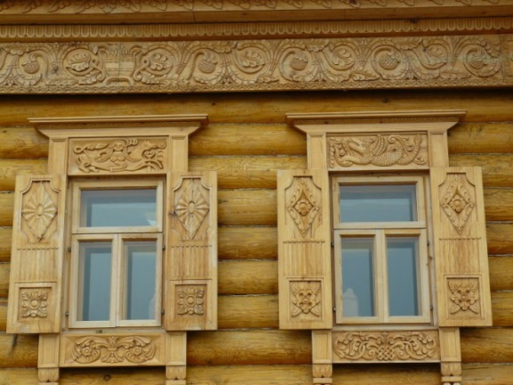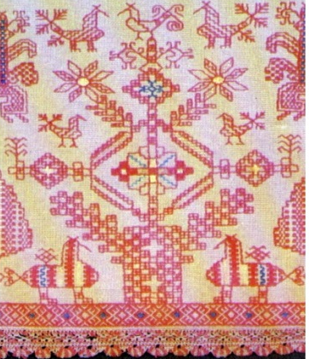

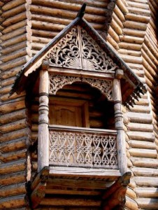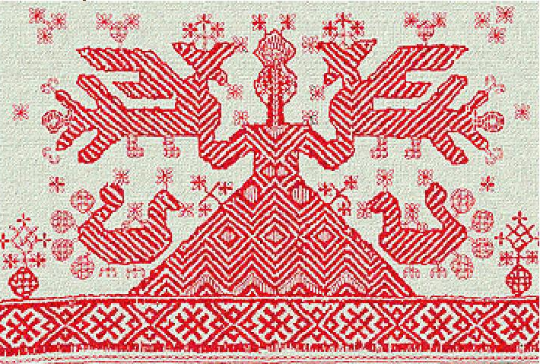

- Рассмотрите изображение крестьянского дома. Напишите название его основных частей, используя предложенный набор слов: полотенце, конёк, лобовая доска, ставни, причелина, наличник.

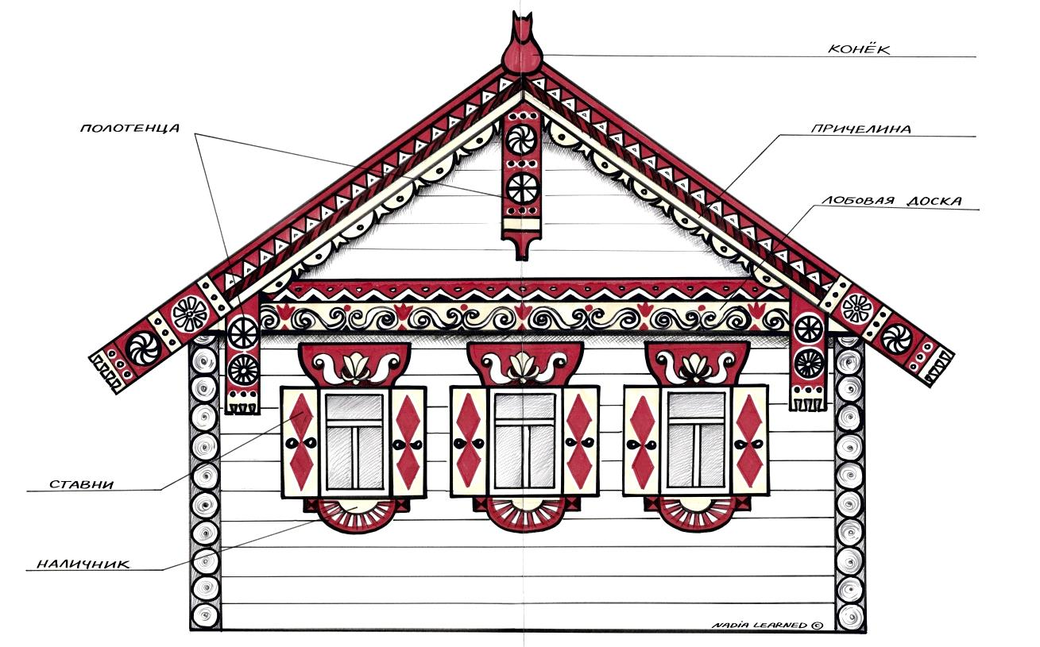
Задание 4.
- Прочитайте внимательно текст.
Люди в древности поклонялись лесу и деревьям, особенно таким, чей срок жизни значительно превышал сроки человеческой жизни. В лесах выделялись особые «почитаемые» деревья, обычно большой высоты или толщины. В народных сказках, загадках, песнях говорится то о яблоне с золотыми листьями и плодами, то о других деревьях на которых «птицы райские поют песни царские». Эти образы со временем перешли и в классическую литературу, в которой писатели воспевали эти деревья. Такие деревья особенно почитались в языческие времена. Но были и деревья «поганые», которые ухудшали самочувствие. Однако и «поганые» могли приносить пользу, снимая боль, излишнее напряжение.

- Придумайте название текста.
- Вам предлагаются названия деревьев, которые необходимо распределить в два столбика: дуб, осина, ель, сосна, ива, тополь, береза.

Почитаемые | Поганые

- Допишите предложения, используя слова текста.
Люди в древности поклонялись _______________________________________
Писатели воспевали _________________________________________________
Такие деревья особенно _____________________________________________
- Проиллюстрируйте предложенный текст.
Задание 5.
1.Внимательно прочитайте текст.
Деревянный конь, мастеривший для детской забавы, был часто весь украшен солярными знаками или цветами. Считалось что это оберегает ребёнка от злых сил. Изображения коней можно часто увидеть на предметах домашнего обихода (ручках ковшей, прялках, веретёнах), на одежде. В русских деревнях до сих пор коньки украшают кровлю крыши, верхнюю часть. Она так и называется – конёк.
2. Придумайте название тексту.
3. Как были украшены детские игрушки - деревянные кони?
4. С какой целью верхнюю часть кровли украшали коньком?
5. Найдите в разных источниках изображение детской деревянной игрушки – конёк.
6. Нарисуйте деревянную детскую игрушку – конёк, используя узоры мастеров.
Задание 6.
- Прочитайте внимательно текст.
Дымковские игрушки самые знаменитые в России. Родились они в Дымковской слободе, которая находилась неподалёку от города Вятки (ныне Киров).
Вятка славилась в старину своими базарами, праздниками-ярмарками, которые назывались свистопляской или свистуньей. Здесь можно увидеть глиняные игрушки-свистульки и разнаряженных щеголих, и нянек - «кормилок» с детьми на руках, и лихих всадников, и важных индюков, и целые забавные сценки.
Форма игрушек монолитна, а силуэт фигурок отличается мягкой плавностью и округлостью. Как много здесь лепных деталей: изящных оборок, воланов, косичек, жгутиков! Они делают фигурки более выразительными. Игрушки украшались росписью.
Основные элементы геометрического орнамента дымковской игрушки: круги, овалы, клетки, полоски, волнистые линии, сеточка, точки, выстраиваются в нарядный узор. В росписи мастера используют желтый и синий, малиново-красный и зелёный, чёрные цвета. Яркие цвета дополняют мягкими и приглушёнными: голубым, розовым, оранжевым, коричневым. Дымковские игрушки – настоящее чудо.
- Заполните таблицу.
Родина игрушки | Виды игрушки | Форма | Орнамент | Цвет

- Допишите предложения, используя слова текста.
Родились они _____________________________________________________
Форма игрушек ___________________________________________________
Основными элементами геометрического орнамента дымковской игрушки: ____________________________________________________________________________________________________________________________________
- Нарисуйте иллюстрацию к тексту.
Задание 6.
- Прочитайте внимательно текст.
Давайте познакомимся с искусством древних ювелиров, работающих при дворе фараона. Это нагрудные украшения, подвески, ожерелья, браслеты, серьги. На всём лежит печать чрезмерной роскоши и изысканной утончённости. Многие украшения предназначались для торжественных шествий, церемоний. Материалом для них служили золото, драгоценные и полудрагоценные и камни, цветная смальта. На них можно увидеть знаки – обереги, знаки пожелания, древние символы богов, выстроенные в узоры - тексты с символическим значением.
Скарабей был символом бога утреннего солнца, катящего диск по небу так же, как жук катит навозный шарик. Часто на украшениях встречается изображение священной змеи (символа власти), ладьи вечности (этот символ связан с представлением о дневном и ночном плавании солнца – Ра по небесному и подземному Нилу), глаза - уаджета, защищающего от любой беды и символизирующего воскресение после смерти. Одним из самых значимых символов был лотос. Он олицетворял собой красоту, бессмертие, вечную жизнь.
2. Соедините стрелками название знака с соответствующим символическим значением.
Знаки | Символы
Лотос | Представление о дневном и ночном плавании солнца – Ра по небесному и подземному миру
Жук-скарабей | Хранительница царей и богов. Символ власти
Кобра-защитница | Воскресение после смерти. Защищает от любой беды
Око – уаджет | Красота, бессмертие, вечная жизнь
Ладья вечности | Символ бога утреннего солнца

- Какие украшения делали древние ювелиры?
- Допишите предложения, используя слова текста.
Многие украшения предназначались _________________________________
________________________________________________________________
Скарабей был символом ____________________________________________
- Озаглавьте текст.
- Выполните эскиз ювелирного изделия в стиле древних мастеров.
Задание 7.
- Прочитайте внимательно тексты.
А) Форма игрушек монолитна, а силуэт фигурок отличается мягкой плавностью и округлостью. Как много здесь лепных деталей: изящных оборок, воланов, косичек, жгутиков! Они делают фигурки более выразительными. Игрушки украшались росписью.
Б) Форма игрушки вытянутая, мягкая по очертанию. Они выглядят стройными, изящными. Высокие стройные крестьянки часто держат в руках ребёнка или курицу со свистком. Мужские фигурки под стать им: статные, длинноногие, забавно-смешные.
В) Их формы кажутся неуклюжими и тяжеловатыми. Крепкие деревенские бабы и мужики рождают добрую усмешку: большеголовые, с короткими руками и ногами, с чуть сплющенным лицом, переходящим у мужиков в бороду-лопату.
2. Определите промысел и заполните таблицу.
1.
Буква | Номер  изображения | Название промысла
А
Б
В

1.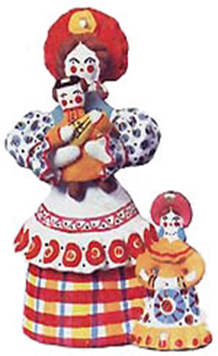 2. 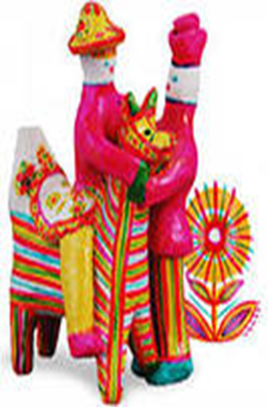 3.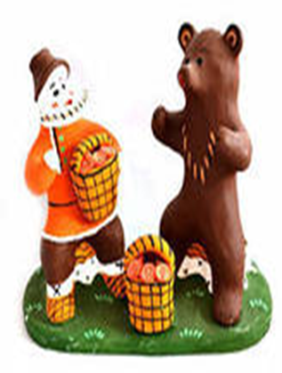
2. Нарисуйте элементы одной из росписи.
1.
3.Допишите предложения, используя слова из текста.
Как много здесь лепных деталей: ____________________________________
________________________________________________________________
Высокие стройные крестьянки часто _________________________________
________________________________________________________________
- Нарисуйте свой эскиз любой из народной глиняной игрушки.
Задание 8.
- Внимательно прочитайте текст.
Самая важная часть герба называется – щит. Обычно его поддерживают фигуры щитодержателей. Это могут быть люди, птицы, звери, фантастические существа, стоящие на задних лапах.
Верхнюю часть герба венчает изображение короны, а также шлем. Справа и слева от короны располагаются причудливые завятки – намёт. В нижней части герб украшает лента с девизом, указывающим на жизненные ценности владельца. Иногда герб дополняет изображение мантии, которая делает его ещё более декоративным и торжественным.
Свои гербы имеют государства и отдельные города. В гербах отражают то характерное, что присуще данному городу: природу, историю, образы народных сказаний.
- Найдите в справочной литературе обозначение выделенных жирным шрифтом слов.
3. Подпиши элементы герба.
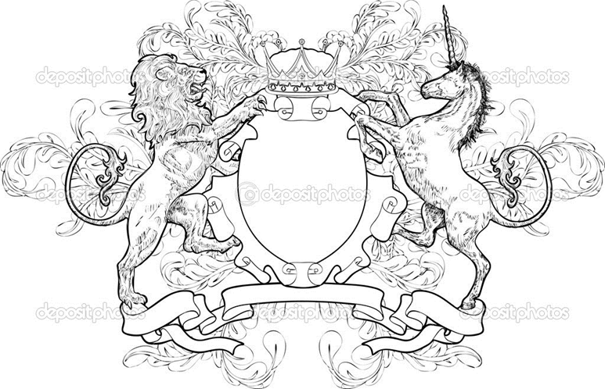

4.Нарисуйте эскиз герба своей семьи.
Задание 9.
- Прочитайте внимательно текст.
На Волге недалеко от Городца возник промысел росписи по дереву. «Золотая хохлома» - называют его в народе.
Расписная деревянная посуда очень древняя. Вот уже 200 лет делают из дерева хохломские блюда, ложки, вазы, солонки, сказочные ковши утицы, а ещё детскую мебель. Прежде на ярмарку возами такой товар возили. Почему же так охотно покупали хохломские изделия?
Росписью славятся эти изделия! В чём секрет золотого узора, да и каков он сам?
Любимые цвета – красный да чёрный и совсем немного желтого и зелёного для мелкой прорисовки – приписок. Чтобы золотом загорелся узор, покрывают его олифой или лаком и ставят в горячую печь. Закалится лак до жёлтого цвета – и вспыхнет под ним блестящий фон. Чем не золото?
- Составьте интеллект – карту по данному тексту. Ключевое слово – Хохлома.
- Почему хохломские изделия называют золотыми? Найди и подчеркни ответ в тексте.
- Допишите предложения, используя слова текста.
200 лет делают из дерева ___________________________________________
________________________________________________________________
Чтобы золотом загорелся узор ______________________________________
________________________________________________________________
- Прочитайте внимательно стихотворение. П. Синявский.
Хохломская роспись – алых ягод россыпь.
Отголоски лета в золоте травы
Рощи-перелески, шелковые всплески
Солнечно-медовой золотой листвы.
За окошком метели и морозы трещат,
А в избе за палитрой мастерицы сидят.
Ни цветка, ни травинки
В сером зимнем лесу,
Лишь сухие былинки ветер гнет на весу.
Пламя лижет дровишки и от печки тепла,
Словно летом, полянка
В их глазах расцвела.
Кисть купается в краске,
Здесь прижалась разок,
И блеснул на посуде золотой завиток.
Звонко тренькнет синичка
За промерзлым стеклом,
Кисть рисует реснички
Рядом с тем завитком.
А сухие былинки под веселым мазком
Превратились в травинки,
Усик вьется ползком.
Блещут краски так ярко
Золотой хохломы,
Что в лучах ее теплых
Согреваемся мы.
- Найдите в тексте и в стихотворении созвучные слова, озаглавьте произведение.
- На свой выбор выполните иллюстрацию к тексту или стихотворению.
Задание 10.
- Прочитайте внимательно текст.
Наши далёкие предки украшали свои изделия простейшими орнаментами. Человек пытался разобраться, как устроен мир, найти объяснение непонятному, загадочному, таинственному. Он стремился привлечь к себе добрые силы природы, а от злых защититься и делал это при помощи своего искусства, при помощи тех условных изображений, которые оставляла на теле изделия его рука.
Свои понятия о мире человек выражал условными знаками: прямая горизонтальная линия обозначала землю, волнистая или зигзагообразная линия – воду, вертикальные линии превращались в дождь; огонь, солнце изображались крестом или кругом с крестом.
- Озаглавьте текст.
- Выберите из текста непонятные Вам слова, найдите их пояснение в толковом словаре.
- Используя текст, заполните таблицу.

Название символа | Изображение символа

- Используя текст, изобразите древний орнамент.
Задание 11.
- Прочитайте внимательно текст.
Испокон веков славилась наша земля искусством мастериц-рукодельниц. Женщины в русской деревне пряли, ткали, вышивали, даря дивное узорочье всем на радость. Праздничные одежды, скатерти –столешники, края покрывал – подзоры, концы полотенец – всё было украшено тканым или вышитым орнаментом.
Орнаменты народных вышивок – это прежде всего ритм, который создаётся чередованием повторяющихся мотивов. Цвета в вышивке удивительно согласованы. Белый цвет связывался в народных представлениях со светом, чистотой, с понятием о благе. Видимо, не случайно фон на тканях мастерицы называли «земля». Белый свет льняного полотна олицетворял женское начало. Красный цвет в орнаменте крестьянской вышивки был главным. Он был символом огня, жизни, красоты.
Красные узоры крестьянской вышивки воспринимаются как земля, получившая энергию солнца и способная дать жизнь всему живому.
- Продолжите предложение.
Орнаменты народных вышивок ______________________________________
_________________________________________________________________
Со светом, чистотой, с понятием о благе _______________________________
_________________________________________________________________
Главным цветом в крестьянской вышивке ______________________________
_________________________________________________________________
- Верно ли утверждение, что «белый цвет в крестьянской вышивке связывается с зимой, с белым снегом»? Найдите в тексте слова, подтверждающие это, и подчеркните их.
- Найдите в журналах изображения с народной вышивкой.
- Придумайте свой орнамент для народной вышивки.

